**6. Посещение профильных отделов в области разработки трансмиссий, гидравлических приводов, электрооборудования, систем управления, применения систем автоматизированного проектирования.**

В Минском тракторном заводе (МТЗ) существуют профильные отделы, занимающиеся разработкой трансмиссий, гидравлических приводов, электрооборудования, систем управления и применением систем автоматизированного проектирования (САПР). Эти отделы отвечают за проектирование, разработку и внедрение новых технологий и решений в соответствующих областях, в том числе с использованием САПР для повышения эффективности и точности проектирования.

Более подробно:

Трансмиссии:

Отдел занимается разработкой и совершенствованием механических трансмиссий для различных видов сельскохозяйственной и специальной техники, производимой МТЗ.

Гидравлические приводы:

Этот отдел отвечает за разработку и внедрение гидравлических систем, используемых в машинах МТЗ, обеспечивая их эффективную работу и управление.

Электрооборудование:

Занимается разработкой и внедрением электрооборудования для техники МТЗ, включая системы управления, освещения, сигнализации и другие электрические компоненты.

Системы управления:

Отдел разрабатывает системы управления, как механические, так и электронные, для обеспечения эффективной работы и контроля различных функций машин МТЗ.

Системы автоматизированного проектирования (САПР):

МТЗ активно применяет САПР для автоматизации процессов проектирования и разработки новых моделей техники, что позволяет повысить эффективность и точность работы, сократить время разработки и снизить издержки.

САПР – это системы, использующие компьютерные технологии для автоматизации процессов проектирования и разработки, от создания чертежей до 3D-моделирования и анализа. В МТЗ применяются различные САПР-системы для 2D и 3D проектирования, а также для параметрического моделирования, что позволяет инженерам создавать сложные модели и анализировать их, внося изменения в параметры и оценивая влияние на общую конструкцию. Применение САПР позволяет инженерам более эффективно разрабатывать новые машины, улучшать существующие модели и оптимизировать производственные процессы.

**7. Посещение исследовательского центра испытаний и доводки машин.**

Центр испытаний тракторной техники холдинга «МТЗ-ХОЛДИНГ» (ЦИТХ), созданный на базе испытательного центра тракторной техники ИЦ «Трактор», представляет собой лабораторию для проведения испытаний продукции, выпускаемой ОАО «МТЗ».

В декабре 1993 года ИЦ «Трактор» был впервые аккредитован на техническую компетентность в системе аккредитации поверочных и испытательных лабораторий Республики Беларусь на соответствие требованиям СТБ 941.3-93 «Система аккредитации поверочных и испытательных лабораторий. Общие требования к оценке технической компетентности поверочных и испытательных лабораторий».

В 2006 году ИЦ «Трактор» был аккредитован на соответствие требованиям СТБ ИСО/МЭК 17025 «Общие требования к компетентности испытательных и калибровочных лабораторий».

С 2014 года ИЦ «Трактор» аккредитован на требования технических регламентов Таможенного союза в области испытаний сельскохозяйственной техники ТР ТС 010/2011 «О безопасности машин и оборудования» и ТР ТС 031/2012 «О безопасности сельскохозяйственных и лесохозяйственных тракторов и прицепов к ним».

В 2018 году с целью совершенствования испытательной базы ОАО «МТЗ» в соответствии с современными требованиями проведена реорганизация структуры управления и на базе ИЦ «Трактор» создан Центр испытаний тракторной техники холдинга «МТЗ-ХОЛДИНГ».

С 2020 года Центр испытаний тракторной техники холдинга «МТЗ-ХОЛДИНГ» перешел на новую версию основополагающего стандарта и аккредитован на соответствие требованиям ГОСТ ISO/IEC 17025-2019 «Общие требования к компетентности испытательных и калибровочных лабораторий».

Структура, техническое оснащение и высококвалифицированный персонал ЦИТХ позволяет проводить все виды испытаний тракторов и их узлов в соответствии с требованиями нормативной документации Республики Беларусь, зарубежных стран и международных организаций, в том числе, на соответствие ТР ТС 010/2011, 031/2012 и правилам ЕЭК ООН:

* сертификационные испытания полнокомплектных тракторов
* лабораторно-полевые испытания тракторов
* ускоренные испытания тракторов на полигонах
* ускоренные стендовые испытания узлов и агрегатов тракторов
* приемочные испытания новой техники

Комплекс полигонов ЦИТХ состоит из:

• четырех круговых прочностных полигонов с помещением для дистанционного управления испытуемыми тракторами;

• дороги с разными разворотными кругами радиусом 11 и 20 м;

• полигона с динамометрическими полями;

• площадки для определения освещенности, обзора и радиуса поворота;

• горки с различными уклонами;

• корпуса со стендами для определения защитных свойств кабин.

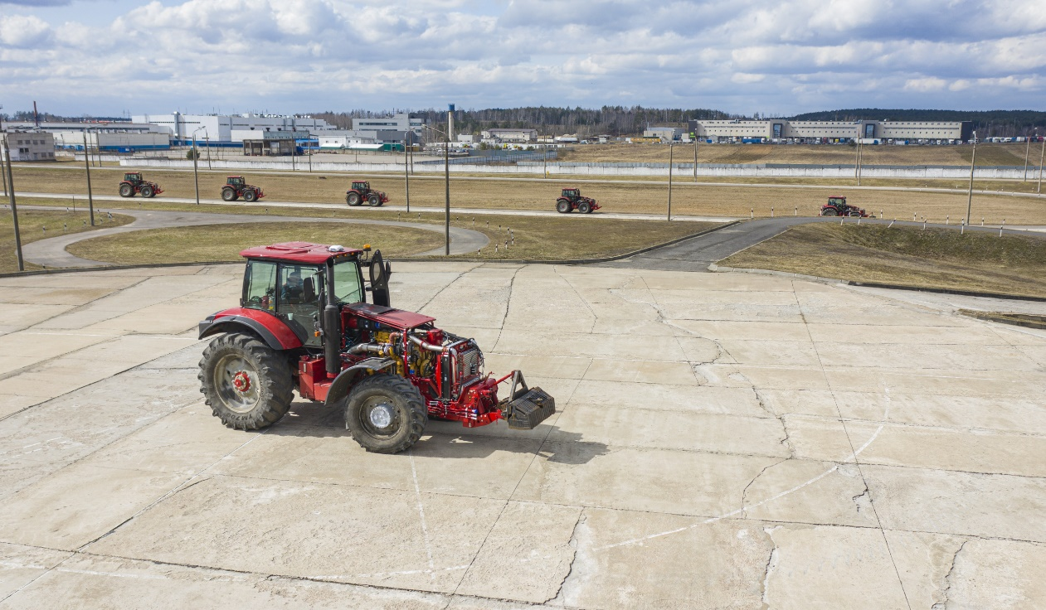

Рисунок 6.1 – Вид полигона

В подготовке и проведении испытаний принимают участие более 200 инженеров-исследователей, инженеров-конструкторов, инженерно-технических работников и рабочих

Центр испытаний тракторной техники холдинга «МТЗ-ХОЛДИНГ» располагает достаточным количеством стендового оборудования и в качестве аккредитованной испытательной лаборатории проводит испытания узлов и агрегатов транспортных средств для сторонних организаций на договорной основе.

Область аккредитации:

тракторы сельскохозяйственные, специализированные колесные тягового класса 0,6-8,0 т.;

тракторы малогабаритные, мотоблоки, мотокультиваторы и орудия к ним;

рукава высокого давления;

гидроцилиндры (пневмоцилиндры);

соединительные головки;

стеклоочистители;

машины лесозаготовительные, рубильные, оборудование для лесного хозяйства, тракторы лесопромышленные;

погрузчики фронтальные одноковшовые, машины уборочно-погрузочные, оборудование фронтальное погрузочное для сельскохозяйственных и лесных тракторов;

машины для коммунального хозяйства и содержания дорог и транспортные шасси для них; навесное рабочее оборудование для очистки проезжих частей дорог и тротуаров;

тракторы гусеничные сельскохозяйственные;

тракторы промышленные, в т.ч. агрегатированные бульдозерным и бульдозерно-рыхлительным оборудованием, и мелиоративные;

машины для землеройных, мелиоративных работ, разработки и обслуживания карьеров;

оборудование погрузочно-транспортирующее: - манипуляторы для погрузки леса; - лесопогрузчики манипуляторного типа;

машины шахтные.

ТР ТС 010/2011:

тракторы промышленные. Машины для землеройных, мелиоративных работ, разработки и обслуживания карьеров;

машины лесозаготовительные, рубильные, оборудование для лесного хозяйства, тракторы лесопромышленные;

оборудование погрузочно-транспортирующее: - манипуляторы для погрузки леса; - лесопогрузчики манипуляторного типа;

машины для коммунального хозяйства и содержания дорог, шасси универсальные. Навесное рабочее оборудование для очистки проезжих частей дорог и тротуаров;

погрузчики фронтальные одноковшовые, машины уборочно-погрузочные, оборудование фронтальное погрузочное, экскаваторы-погрузчики;

машины шахтные.

ТР ТС 031/2012:

тракторы сельскохозяйственные, специализированные колесные тягового класса 0,6 - 5,0 т. Методы оценки безопасности по ГОСТ 12.2.002-91;

тракторы гусеничные сельскохозяйственные. Методы оценки безопасности по ГОСТ 12.2.002-91.

Центр испытаний тракторной техники холдинга «МТЗ-ХОЛДИНГ», расположенный в поселке Обчак Минского района, располагает обширной технической базой и высококвалифицированным персоналом, что позволяет проводить широкий спектр испытаний на соответствие требованиям нормативных документов и выдавать технически обоснованные результаты.